Программа регистрации и анализа данных.
Руководство пользователя комплекса программ.

Возможности программного комплекса

- Регистрация данных на объекте исследования с первичной обработкой результатов измерений и занесением их в базу данных.
- Обработка полученных данных:
- выбор и отображение групп данных по различным критериям (по дате, оператору, интервалам допустимых значений для указанных каналов);
- расчет средних значений для выбранной группы данных;
- сортировка по заданному критерию для отобранной группы данных;
- вывод отобранных данных в файл для передачи другим программам;
- вывод на экран и в файл отчета в виде таблицы с отобранной группой данных;
3. Проведение научно-технических расчетов по отобранному подмножеству данных:
- расчет гистограмм по измерениям для отдельных каналов;
- расчет основных статистик по измерениям из кадров;
- расчет множественной линейной регрессии для заданной выходной и входных переменных;
- расчет множественной нелинейной регрессии для заданной выходной и входных переменных.

Начало работы с комплексом программ

Для начала работы с программой необходимо осуществить ее запуск. Запуск производится двойным щелчком левой кнопки мыши на пиктограмме главного исполняемого файла приложения (Shell.exe). Директорию размещения главного исполняемого файла приложения вы можете узнать у лица, отвечающего за установку и техническое обслуживание программного комплекса.

Методика работы
1. Регистрация экспериментальных данных.
Для того чтобы провести регистрацию необходимого числа кадров данных выберите пункт меню «Регистратор».
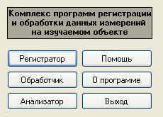
Рис.1. Выбор меню «Регистратор».
В появившейся графической форме укажите имя оператора программы, комментарий, необходимое количество кадров и нажмите кнопку «Снять данные».После этого начнется выполнение эксперимента, в информационном окне будет выводиться информация о процессе эксперимента.
Например на рис.2 в качестве примера введено имя оператора «Сергей», количество кадров=10, комментариев нет.
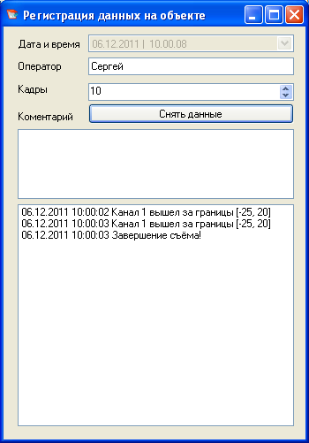
Рис.2. Выполнение регистрации данных.
Для завершения регистрации данных нажмите крестик в верхнем правом краю экрана.

2. Обработка полученных данных.
Для того чтобы провести обработку полученных данных выберите пункт меню «Обработчик».
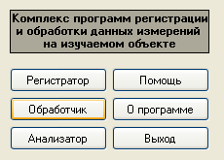
Рис. 3. Выбор пункта меню «Обработчик».

На появившейся форме отображенная таблица со всеми снятыми данными, нажав по номеру канала, данные упорядочиваются.
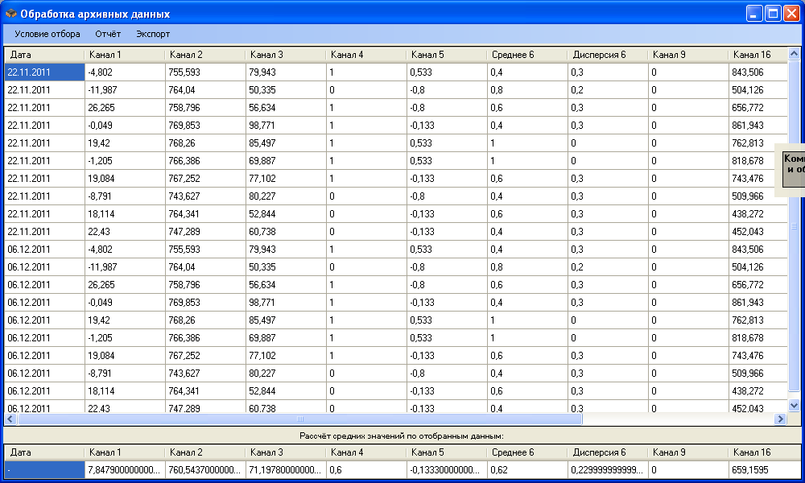
Рис. 4. Окно «Обработка архивных данных».

Для выполнения отбора данных в появившейся графической форме нажмите кнопку «Условие отбора», задайте критерий отбора, выберите имя оператора, дату начала и конца эксперимента. Нажмите кнопку «применить фильтр». Если хотите, чтобы отображались все снятые данные, нажмите кнопку «сброс условий».
Например на рис.5 введены каналы от 0 до 10, имя оператора Сергей, начальная дата 22 ноября 2011 года, последняя дата 6 декабря 2011 года.
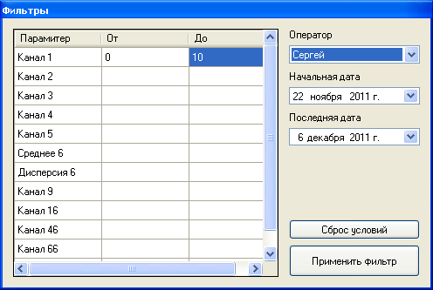
Рис. 5. Условия отбора.

Данные, отобранные по указанному критерию, будут отображены на экране в виде таблицы, а также автоматически будет выполнен расчет средних значений и их отображение на экране.
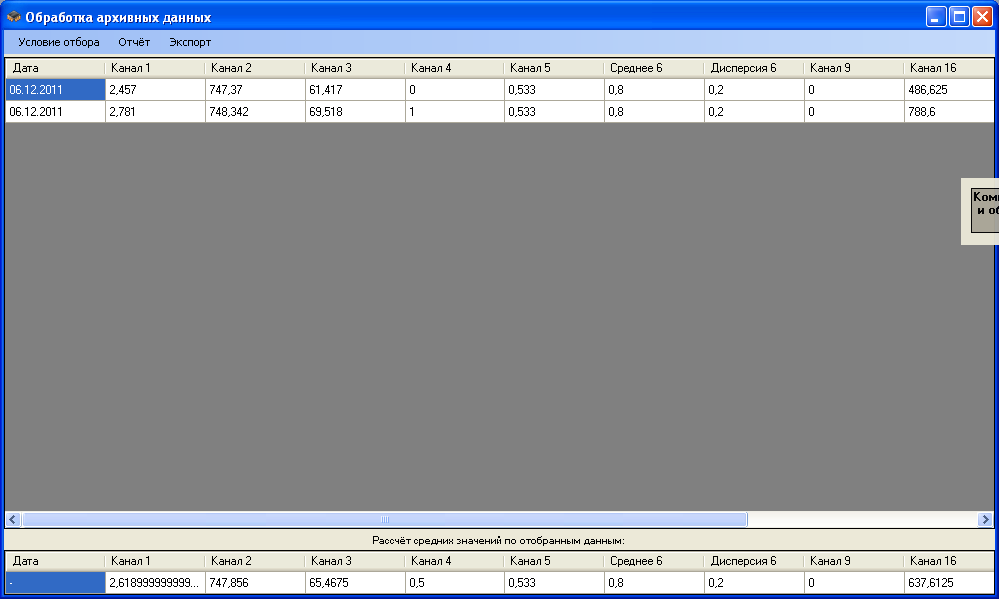
Рис. 7. Вывод отобранных данных на экран и расчет средних значений.
Для получения отчета по отобранным данным нажмите кнопку «Отчет».
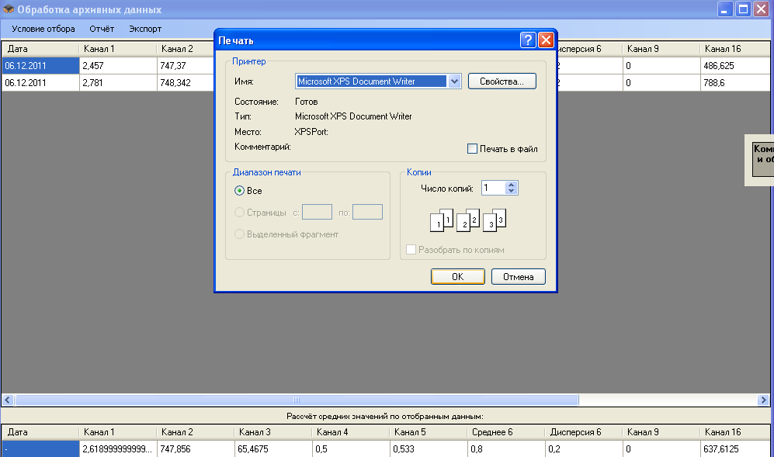
Рис. 8. Печать отчета.

В графе «имя» выберите «Microsoft XPS Documents Writer», нажмите кнопку «ок». На экран выведется форма печати, представленная на рис.9. Нажмите на значок принтера в левом верхнем углу экрана и документ выведется на печать на стандартное устройство.
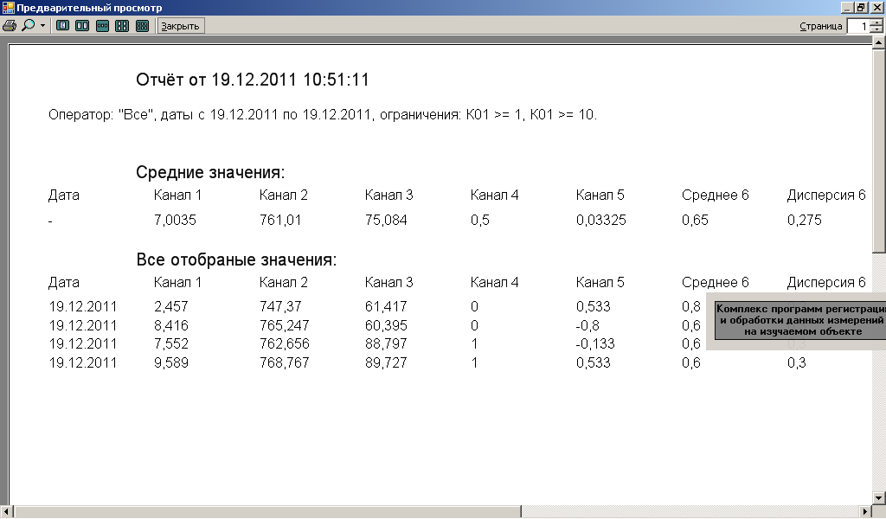
Рис. 9. Печать отчета.
Для вывода отобранных данных в файл экспорта нажмите кнопку «Экспорт». В графе «имя файла» введите желаемое имя файла (по умолчанию предлагается Export_”текущая дата”_”текущее время”.dat). Нажмите кнопку «сохранить».
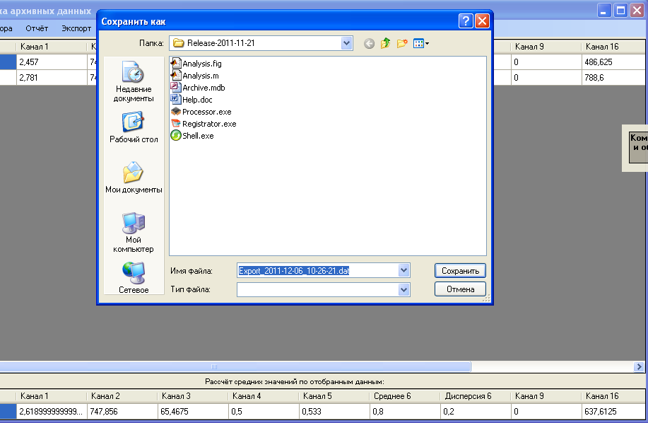
Рис. 10. Экспорт данных.
Для завершения обработки данных нажмите крестик в правом верхнем углу экрана.

3. Проведение научно технических расчетов.
Для того чтобы провести научно технический расчет по отобранным данным выберите пункт меню «Анализатор».
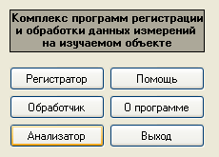
Рис. 11. Выбор пункта меню «Анализатор».

Форма анализатор обращается к среде Matlab. В результате открывается форма «Анализ данных». Предлагается выбрать файл экспорта из директории. Нажмите кнопку «открыть».
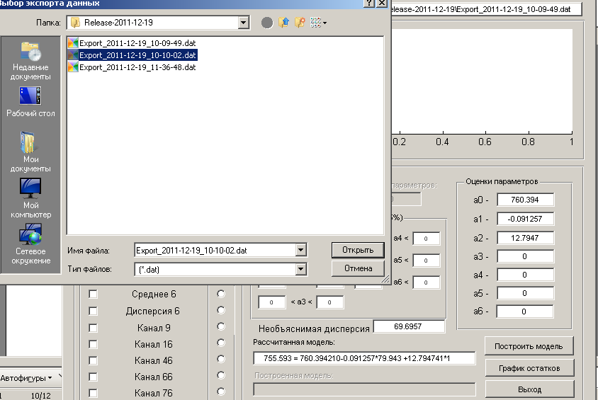
Рис. 12. Запуск пункта меню «Анализ».
Выберите канал для построения гистрограмм и подсчета параметров по исходным данным ( на рис.13 данные рассчитываются для 1го канала). Выберите входные и выходной канал, тип модели для построения нелинейной регрессионной модели, нажмите кнопку «построить модель», например как на рис.13. (входные 2 и 3, выходной 1 канал, тип модели: линейная).
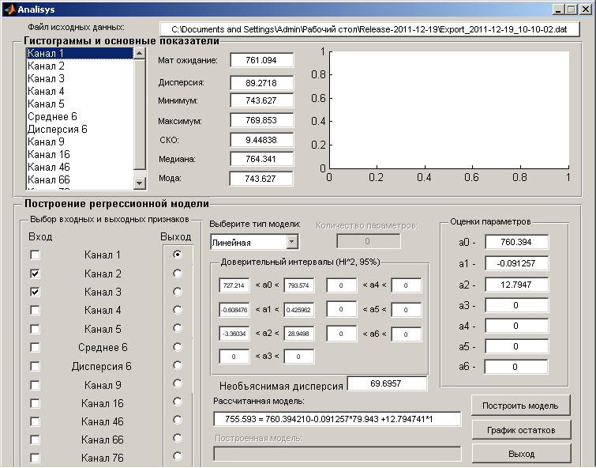
Рис. 13. Импорт данных для анализа и построение регрессионной модели.
После нажатия кнопки «построить модель» на форме отобразятся рассчитанные оценки параметров, рассчитанная модель, необъяснимая дисперсия и доверительные интервалы. Для вышеприведенного примера эти параметры представлены на рис.13.
Нажмите на кнопку «график остатков», и в новом окне откроется график остатков для рассчитанной модели. Его пример представлен на рис.14.
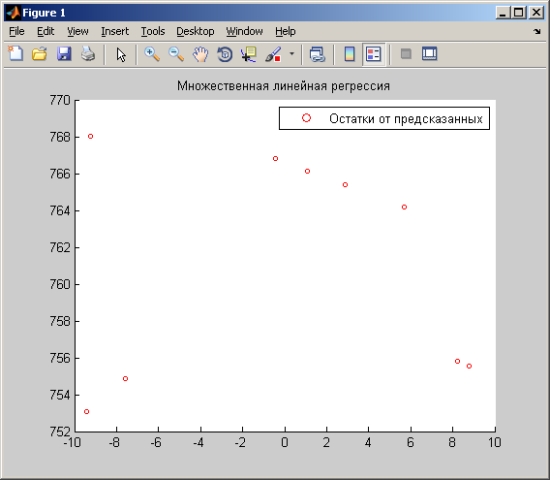
Рис. 14. График анализа остатков.

Для завершения проведения научно-технических расчетов нажмите крестик в верхнем правом краю экрана.

4. Вызов пункта меню «О программе».
Для того чтобы получить информацию о программе выберите пункт меню «О программе».
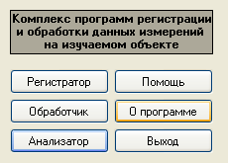
Рис. 15. Выбор пункта меню «О программе».
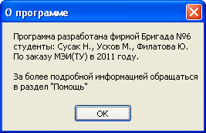
Рис. 16. Информация о программе.

Для возврата в главное меню приложения нажмите кнопку «ОК».

5. Завершение работы с приложением.
Для завершения работы приложения выберите пункт «Выход» в главном меню программы.
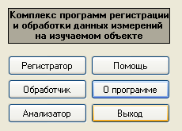
Рис. 17. Завершение работы приложения.

